
Mažųjų asmens higiena

Kol vaikas dar yra ikimokyklinio amžiaus, tuo turi rūpintis tėvai. Tačiau paūgėjęs vaikas jau turėtų pats rūpintis savo švara. Todėl labai svarbu išmokyti vaikus tvarkos nuo pat mažų dienų, įdiegti asmeninės higienos taisykles, kadangi šie įgūdžiai nesiformuoja savaime, jie specialiai ugdomi suaugusiųjų bei valios pastangomis.

Asmens higienos įpročius vaikas formuoja per stebėjimą ir esant palankioms sąlygoms veikia pats savarankiškai. Vaikas pats sąmoningai atkartoja suaugusiųjų ir bendraamžių veiklą, todėl svarbu mokyti ir priminti vaikams, kad higieniniai įgūdžiai yra svarbūs jų sveikatai.

Asmens higiena. Kas tai?

Odos priežiūra | Akių priežiūra
Nagų priežiūra | Dantų priežiūra
Plaukų priežiūra | Rūbų bei avalynės priežiūra
Ausų priežiūra | Patogūs, švarūs rūbai bei avalynė

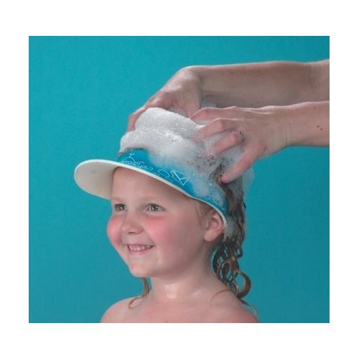
Rūbeliai turi būti ne tik patogūs, bet ir švarūs, turi sugerti prakaitą, geriau ne sintetinės medžiagos. Reikia mokyti vaikus pajusti šilumą ir šaltį, parodant apsirengimo rūbus tam tikru momentu. Patogūs, lininiai, medvilniniai, laisvi, švarūs, šviesūs drabužiai atspindi harmoningą žmogų, nes kiekvienas renkasi tai, kokia yra jo vidinė švara.

Asmens higienos reikmenys:

Dantų šepetėlis | Šukos, plaukų šepetys
Rankšluostis | Žirklės nagams kirpti
Nosinė | Kempinė

Vaikai labai gerai turi žinoti, kad tai kūno priežiūros priemonės, kurias jie gali naudoti tik patys ir nesidalinti su kitais, nes yra ligų, kurios plinta per bendrai naudojamus daiktus.

Burnos higiena

Nuo pirmo dantuko išdygimo, būtina pradėt dantukų priežiūrą. Dantis reikia valyti bent po pagrindinių valgymų 2 – 3 minutes.
Po 2-3 mėn. būtina šepetėlį pakeisti nauju. Persirgus virusinėmis infekcijomis, taip pat derėtų pakeisti dantų šepetuką. Iki 8 m. vaiko rankų motorika nėra pakankamai gera, todėl tėveliai turėtų pervalyti vaikų dantukus patys.
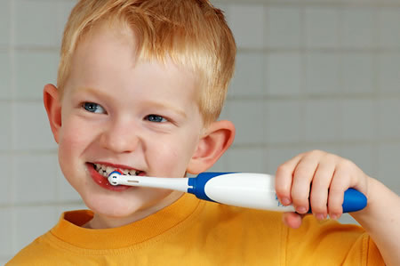

Parengė
Visuomenės sveikatos specialistė,
vykdanti mokinių sveikatos priežiūrą
ikimokyklinėje ugdymo įstaigoje
Evelina Sobolienė
